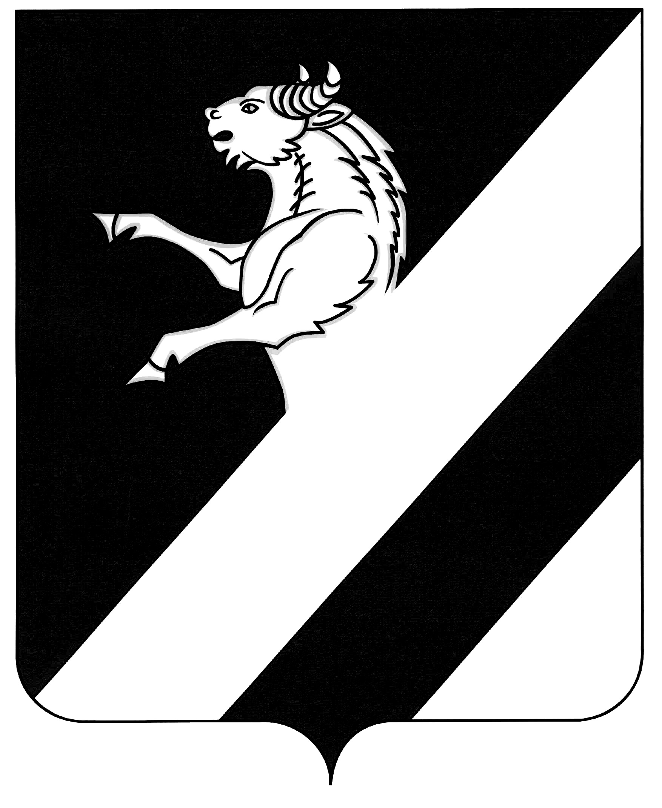

КРАСНОЯРСКИЙ КРАЙ
АЧИНСКИЙ РАЙОН
АДМИНИСТРАЦИЯ БЕЛОЯРСКОГО СЕЛЬСОВЕТА

ПОСТАНОВЛЕНИЕ

18.10.2013 г № 76-П

Об отмене постановления Главы администрации Белоярского
сельсовета от 29.02.2012 № 36-П «Об утверждении административного регламента
«Организация рассмотрения обращений граждан
и личного приема граждан в
администрации Белоярского сельсовета»»

Согласно постановления Правительства Российской Федерации от 03.12.2012 № 1254, которым были внесены изменения в Правила разработки и утверждения административных регламентов предоставления государственных услуг, утвержденные постановлением Правительства Российской Федерации от 16.05.2011 № 373. ПОСТАНОВЛЯЮ:
1. Отменить постановление от 29.02.2012 № 36-П об утверждении административного регламента «Организация рассмотрения обращений граждан и личного приема граждан в администрации Белоярского сельсовета»».
2. Контроль исполнения постановления оставляю за собой.
3. Постановление вступает в силу в день следующий за днем его опубликования в информационном листе « Белоярские Вести» и подлежит размещению на официальном сайте МО Ачинский район http://www.ach-rajon.ru.

Глава администрации
Белоярского сельсовета В. А. Захаренко

